Из истории празднования Нового года.
2 «А» класс
В языческие времена у восточных славян Новый год начинался весной – 1 марта, когда пробуждалась природа и начинались весенние полевые работы.
Главный зимний праздник наших предков носил название – Коляда. Он отмечался в день зимнего солнцеворота и длился с 25 декабря по 6 января. Накануне праздника славяне украшали свои дома еловыми и сосновыми ветками, позже ставили елки, которые должными были, по древним поверьям, своими колючими и острыми иглами отгонять злых духов и не пустить их в дом.
С принятием христианства на Руси Новый год начал отмечаться 1 сентября. В храмах проходила торжественная служба, повсюду звенели колокола. Вечером перед новогодней ночью все собирались в доме главы семейства.
С приходом к власти Петра Первого в России грянули перемены. Император издает указ о том, что с 1 января 1700 года Новый год в России будет отмечаться 1 января. Петр повелел «учинить некоторые украшения от древ и ветвей сосновых, елевых и можжевеловых», потешаться с огнем – разжигать новогодние костры, учинять стрельбу и гулянья. Царским указом предписывалось поздравлять друг друга с праздником.
С того времени люди начали активнее готовиться к празднику, украшать дома хвоей. Появилась традиция дарить друг другу новогодние подарки.
Поначалу праздничная елка была скорее детской забавой. Выбирали красивую крепкую ель, обвешивали ее детскими игрушками и водили вокруг хороводы. Кто посмелее – мог залезть на елку и достать понравившиеся сладости и предметы. А то, что осталось, после праздника снимали и раздавали детям.

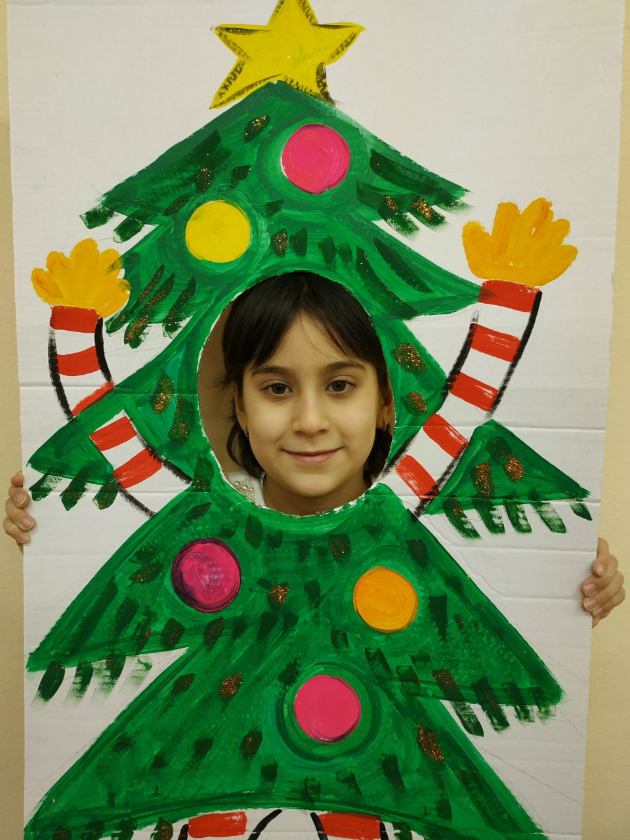
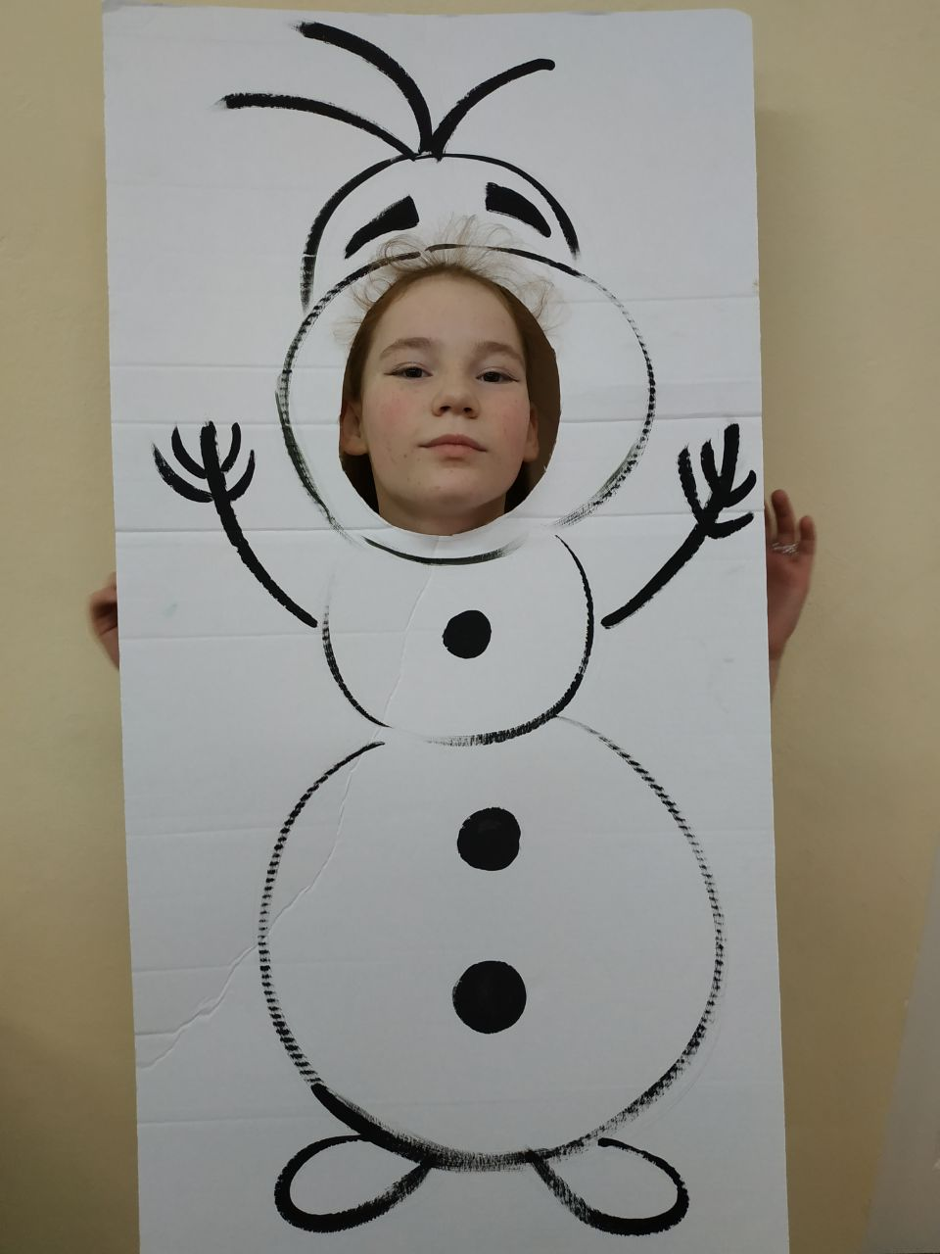

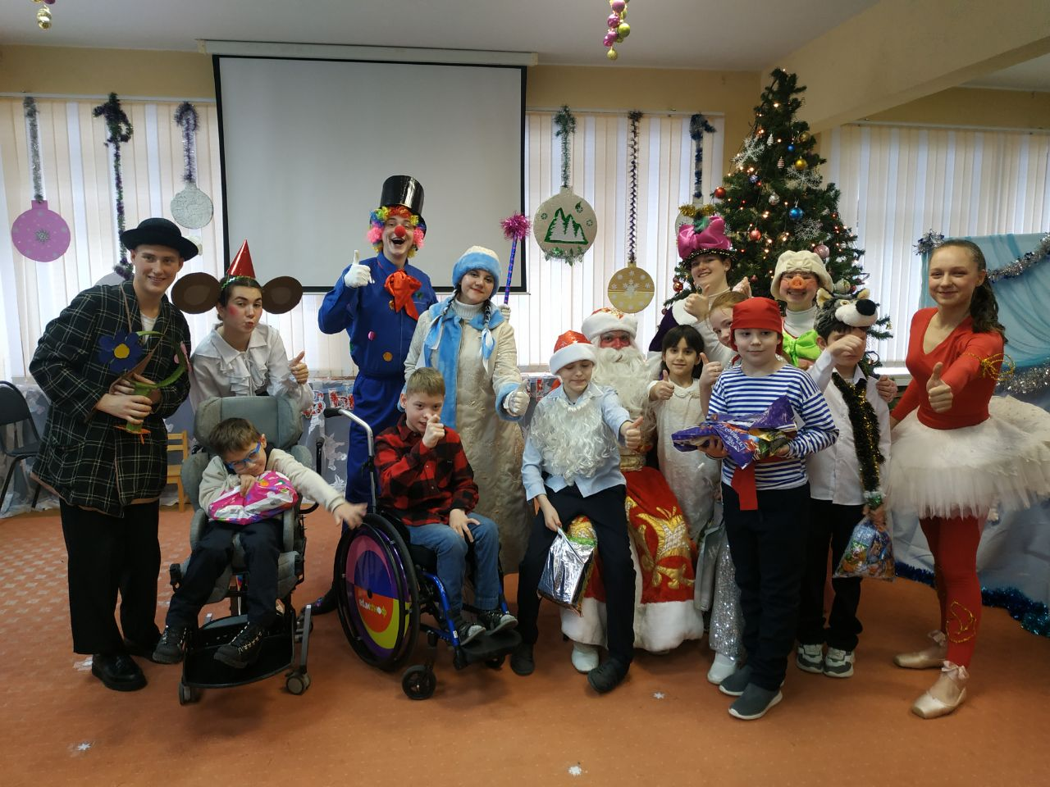
Позже наряд елки стал более изысканным, появились определенные правила украшения хвойной красавицы. Верхушку увенчала «Вифлеемская звезда». Шары (изначально это были яблоки) символизировали тот запретный плод, который вкусили Адам и Ева. Разнообразные фигурные пряники и печенье напоминали о пресных хлебцах, употребляемых во время обряда причастия. С годами все упростилось, на елку стали вешать разноцветные игрушки, фонарики, корзинки. А потом пришла мода на украшения из папьемаше, фарфора, тисненого картона, стекляруса и приклеенного бисера, прозрачного и матового стекла.
Неудивительно, что праздник с его весельем, подарками и сладостями сразу полюбился детям. Взрослые тоже радовали друг друга – обменивались презентами. Новый год касался всех, поэтому многие с нетерпением ждали этого праздника, ставшего по-настоящему народным.
После Октябрьской революции Новый год отменили как религиозный праздник. Правда, люди все равно продолжали его отмечать, но уже более тихо и скромно, тайно наряжая запрещенную елку. Празднование Нового года возобновили в СССР в 1936 году. Одновременно вернулась традиция украшать елку и устраивать шумные танцы.

